Московские пожарные пригласили в гости финалистов Всероссийского конкурса индивидуальных исполнителей «Соло 01»!

На территории 113 ПСЧ Главного управления МЧС России по г. Москве прошла экскурсия для финалистов Всероссийского конкурса индивидуальных исполнителей «Соло 01».

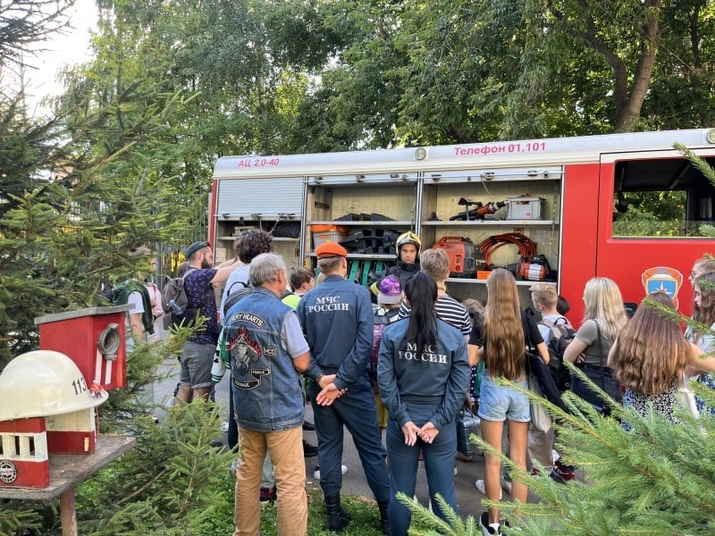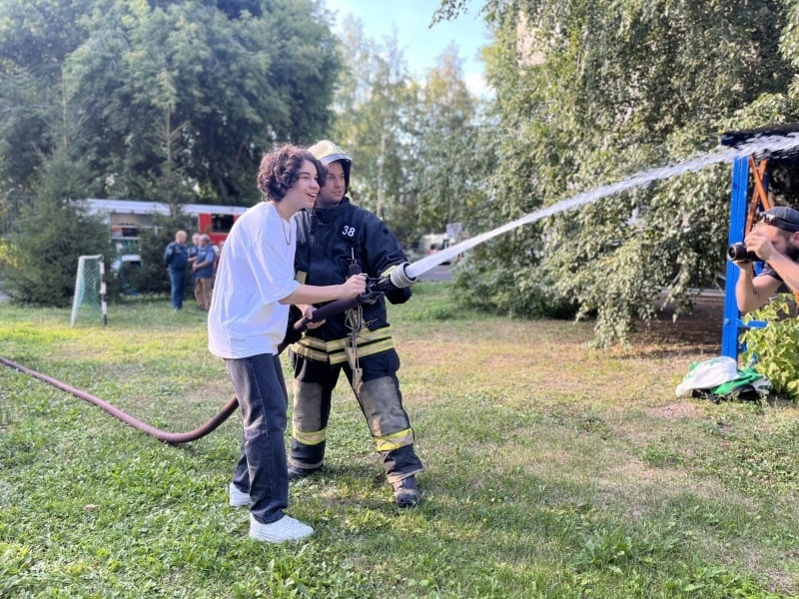

Московские пожарные на территории пожарной части организовали детям небольшую выставку современной и новейшей пожарной техники, в числе которой были представлены основные пожарные автомобили, подъемные механизмы и современные и самые мощные в пожарном гарнизоне города Москвы высокоманевренные пожарно-спасательные мотоциклы.

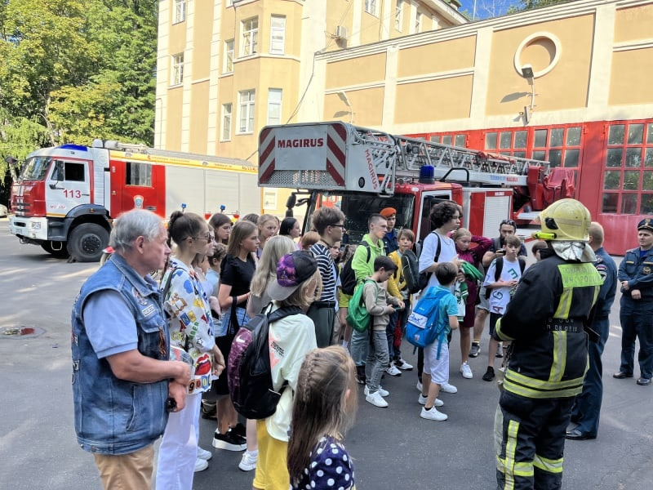

Молодые артисты окунулись в мир простых парней пожарных, для которых героизм и риск - это повседневная работа. Ребята с охотой продемонстрировали детям возможности пожарной техники и пожарно-технического вооружения. Пожарные 113 и 38 ПСЧ Главного управления МЧС России по г. Москве провели небольшие мастер-классы, на которых дети оценили кабину боевой пожарной машины, попробовали работать с пожарным стволом, как компактной, так и распыленной струей воды.

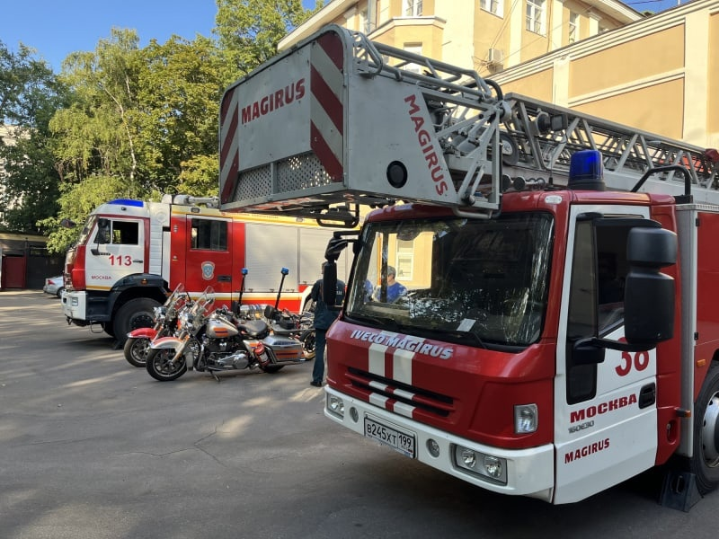

На мероприятии финалистов конкурса сопровождали байкеры мотоклуба «Fiery Hearts MCC», которые в свободное от несения службы время участвуют в организации мероприятий, связанных с социальными и молодежными проектами, проектами по популяризации профессии пожарного.

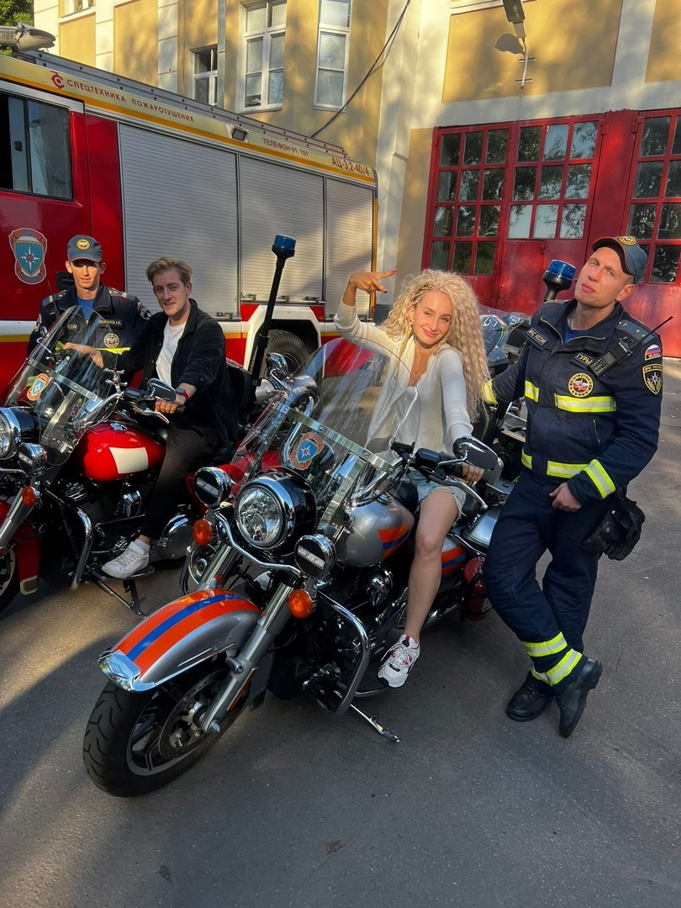

В формате экскурсии они рассказали гостям об истории пожарной охраны, ответили на вопросы молодых артистов. После активной части экскурсии был обед, приготовленный на полевой кухне, из которой дети отведали настоящую пожарную кашу.

Погружение в атмосферу работы и службы пожарных позволило молодым артистам более тонко и осознаннее подойти к подготовке музыкального шоу «Пламенные сердца», а так же получить бесценный жизненный опыт.

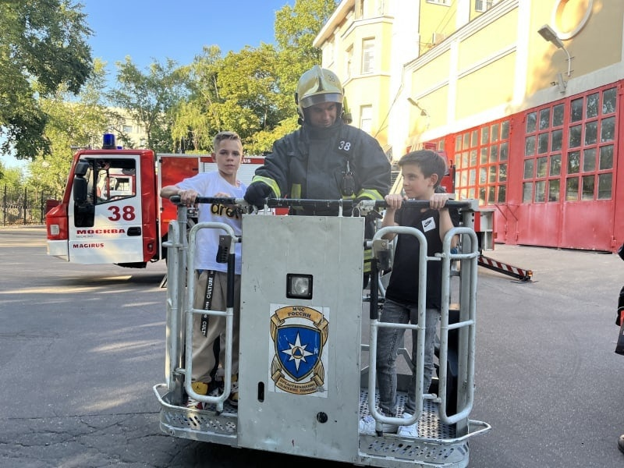

Премьера музыкального шоу «Пламенные сердца» состоится в Москве 18 августа 2022 года в Открытом театральном пространстве «Арт-платформа» в Новом Манеже. Далее всех финалистов ждет творческая программа, общение и мастер-классы с ярчайшими звездами эстрады и кино — певицей Полиной Гагариной, режиссером театра Алексеем Франдетти, музыкальными блогерами - миллионниками NANSI & SIDOROV, певицей Татьяной Шаманиной (GuruGroove Foundation), коллективом «SoulKitchen», участниками популярных музыкальных телепроектов и ведущими артистами столичных мюзиклов. За 2 недели в Москве ребята научатся самостоятельно создавать аранжировки, узнают, как держаться перед камерами, познают секреты исполнительского мастерства.  
  
[#МЧСЮЗАО](https://vk.com/feed?section=search&q=%23%D0%9C%D0%A7%D0%A1%D0%AE%D0%97%D0%90%D0%9E) [#FieryHeats](https://vk.com/feed?section=search&q=%23FieryHeats) [#Соло01](https://vk.com/feed?section=search&q=%23%D0%A1%D0%BE%D0%BB%D0%BE01) [#экскурсия](https://vk.com/feed?section=search&q=%23%D1%8D%D0%BA%D1%81%D0%BA%D1%83%D1%80%D1%81%D0%B8%D1%8F)